仪器仪表：5G拉动整体测试需求提升
来源： MEMS 时间：2019-12-16 编辑：清风
分享到：

﻿
近日，半导体厂商亚德诺(ADI)举行了中国25周年媒体技术日活动，ADI系统解决方案事业部总经理赵轶苗介绍，从1995年ADI进入中国至今，中国发生了翻天覆地的变化，ADI参与到了整个技术变革的进程之中，为这些进步和发展提供了基础的芯片与软件等技术。展望未来数十年，赵轶苗表示这既是最好的时代，也是最具挑战的时代。从技术突破上来讲，我们会看到人工智能（AI）技术出现，可以清晰地感受到工业物联网的到来，模拟技术将有更大的发挥空间。

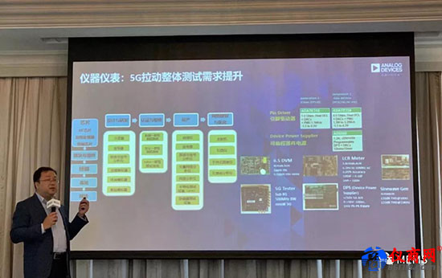
5G拉动整体测试需求提升，ADI在仪器仪表方面布局的产品

赵轶苗回顾了两位麻省理工学院（MIT）毕业的创始人在55年前创建ADI的情形和公司发展情况。ADI的核心使命是建立一座连接物理世界和数字世界的桥梁。同时，ADI也会通过并购来实现自身能力边界的拓展，例如：以近26亿美元收购讯泰微波（Hittite Microwave）使得ADI无线产品涵盖了从DC到110GHz的射频和微波解决方案；与凌力尔特（Linear Technology）的成功合并使得ADI高性能电源成为工业应用中极具优势的竞争者；成功收购Symeo为ADI引入面向工业和汽车市场的创新雷达技术……
作为全球领先的高性能模拟技术公司，敢想敢为的ADI致力于解决最艰巨的工程设计挑战。例如，ADI参与到激光干涉引力波天文台（LIGO）项目中，提供多种高性能芯片及解决方案，包括高精度放大器、高精度温度传感器、高压运算放大器等，体现了ADI的创新技术。因为“对LIGO探测器及重力波探测的决定性贡献”，该精密工程项目获得了2017年的诺贝尔物理学奖。

随着摩尔定律（Moore's law）逐渐走向物理极限，赵轶苗指出ADI在多样化摩尔（More than Moore）和超越摩尔（Beyond Moore）方面的创新战略思路，使得集成电路芯片拥有更多可能。系统级芯片（SoC）与系统级封装（SiP）技术的整合，可以形成更高价值的系统，帮助客户解决更多的问题。基于这样的考量，ADI还有一系列多样性的产品及解决方案，能够把ADI的创新拓展到新的维度。“为解决用户的数据传输和电源隔离挑战，ADI除了可以提供光隔离与电容隔离之外，还可以提供磁隔离芯片, 可以把电磁干扰抑制到极低水平。”“ADI在真无线立体声（TWS）耳机去噪技术上积累深厚，帮助客户开发了多种基于ADAU1787编解码器的去噪耳机，同时把功耗做低、体积做小……”赵轶苗列举了一系列的ADI“爆款”产品，涵盖了消费电子、5G通信、能源、仪器仪表、汽车电子、医疗健康等许多领域。

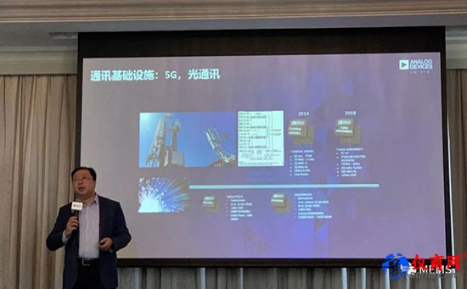
ADI在通讯基础设施（5G、光通信）方面的产品布局

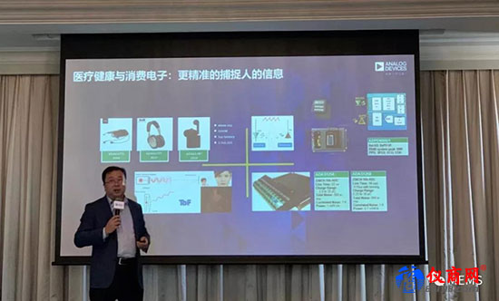
ADI在医疗健康与消费电子方面的产品布局

ADI专门针对中国市场推出了“定制化的”数据采集系统，用于增强智能电网设备监控功能，保护这些设备免受有害系统故障的损坏并改善居民及商用的电力输送，这些特性设计非常好地满足了当前中国电网应用的特殊需求。事实上，ADI在中国电网应用中还有很多知名的产品案例，例如电表计量芯片就获得全球超过2.5亿电表的采用，而其中很大部分来自中国企业，从而有效地帮助中国最早实现电能计量的数字化。

在中国本土服务方面，赵轶苗说道：“ADI中国的技术力量覆盖方方面面，不仅在很多城市设有销售团队，而且在北京、上海、杭州培养了研发团队。我们还拥有一支工作能力非常强大、客户响应非常快速的应用工程师队伍，分布在全国各地，帮助客户解决各个垂直应用领域问题，从芯片到系统解决方案。”另外，ADI中国技术支持中心的专家根据客户设计开发的需求或所遇到的问题，提供准确快捷的技术支持服务，从而简化设计过程，降低设计风险，减短设计周期。

“中国拥有无可比拟的发展速度和经济体量，各大产业生态系统都蕴含着无限的发挥空间，ADI将继续携手这些极富远见的合作伙伴，以创新的技术一起迎接属于中国的数字化革命时代。”赵轶苗给出了新的展望。

